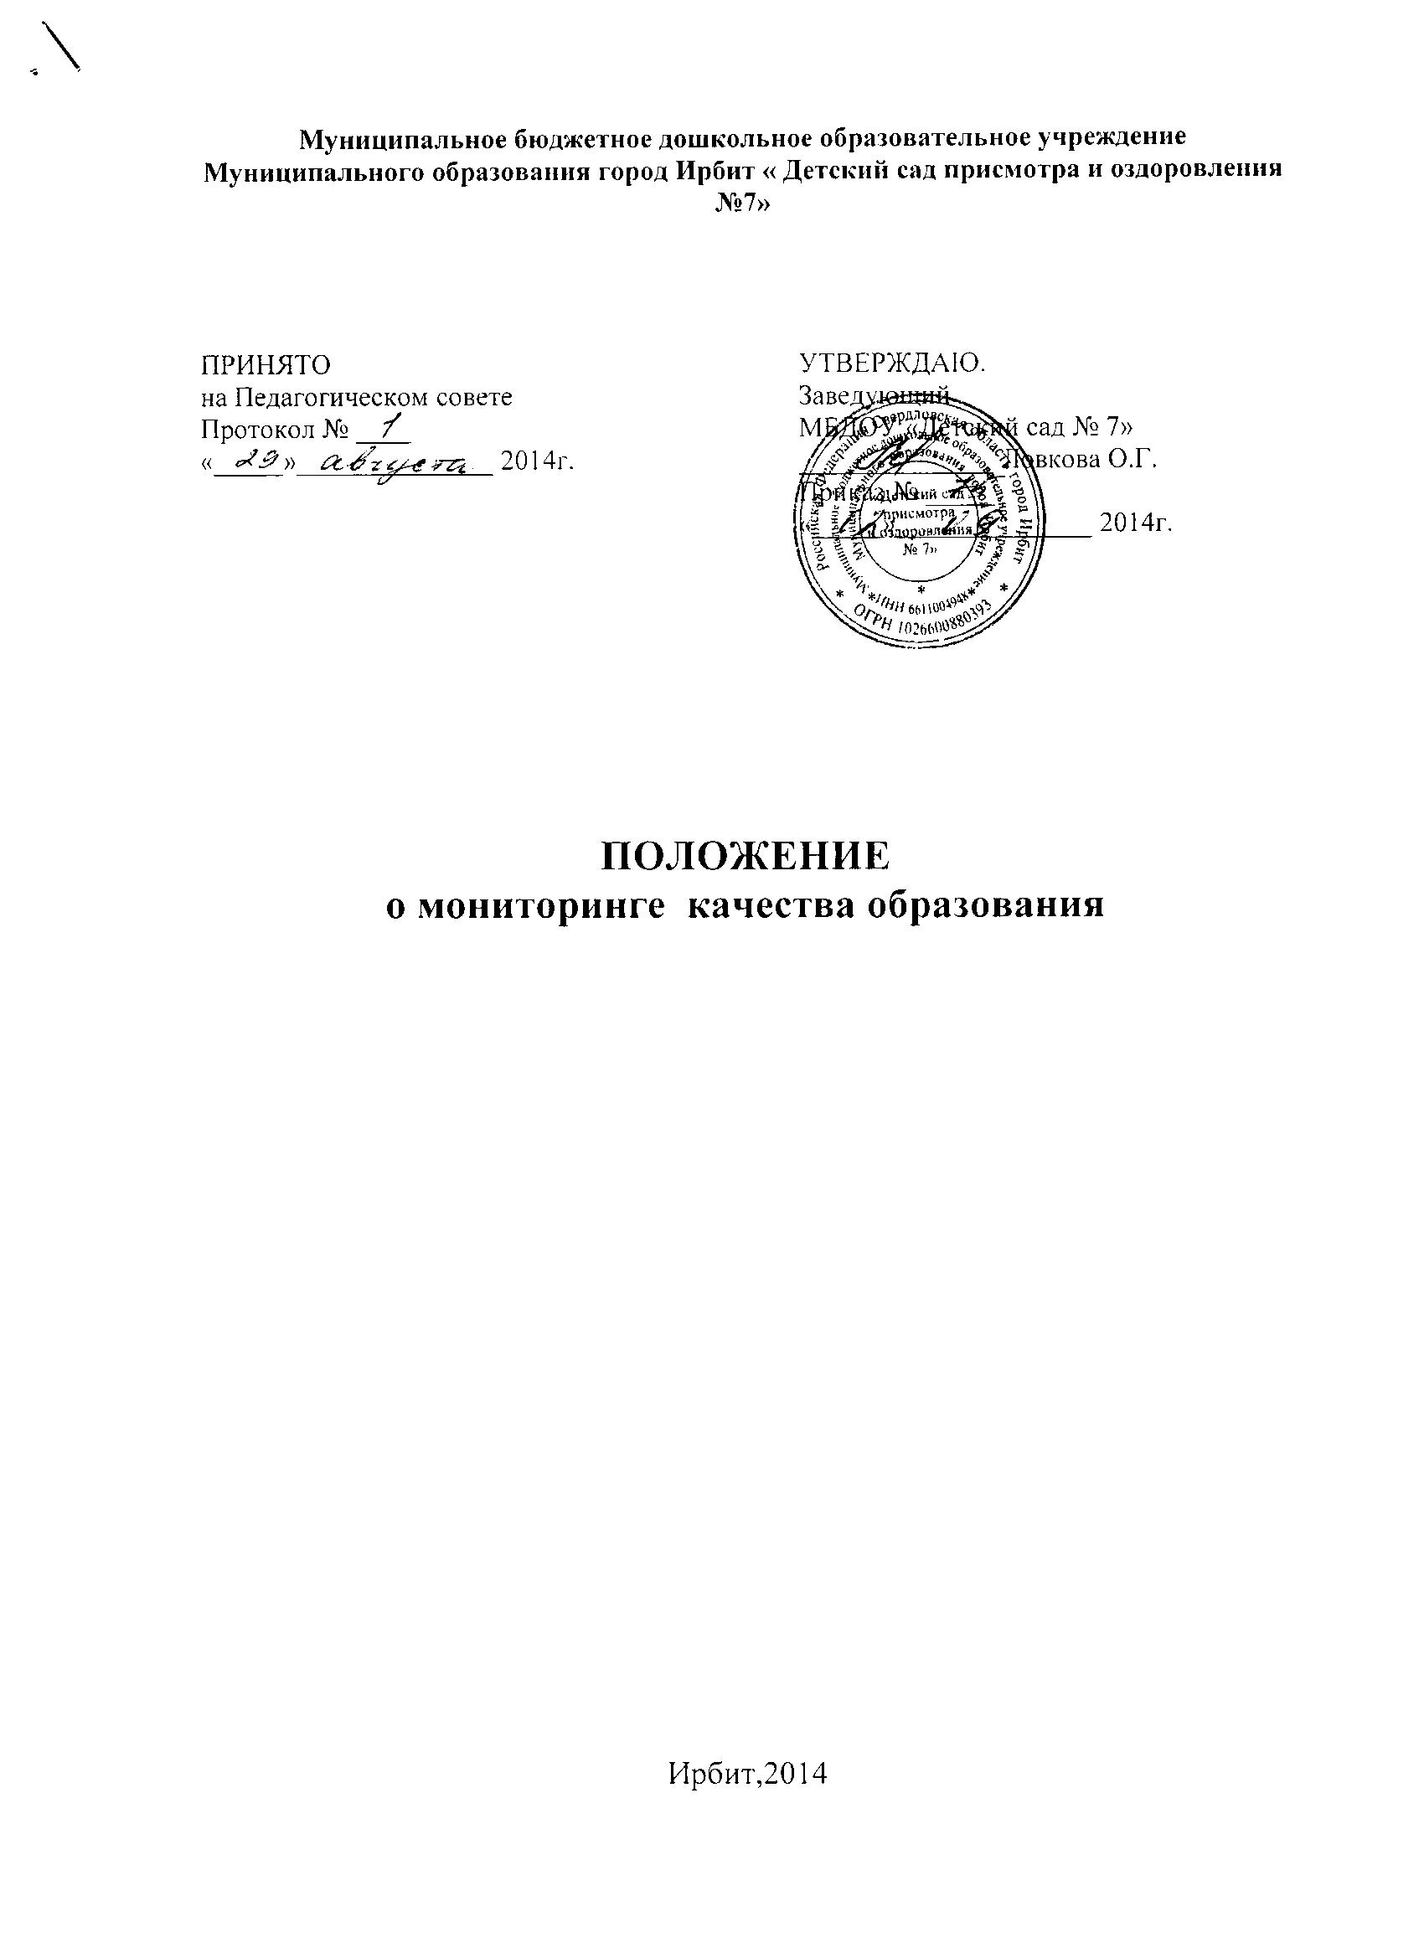

1. Общие положения
1.1. Настоящее Положение разработано для Муниципального бюджетного дошкольного образовательного учреждения Муниципального образования город Ирбит « Детский сад присмотра и оздоровления №7» (далее Учреждение) в соответствии с действующими правовыми и нормативными документами федерального и регионального уровня, локальными актами, образовательной программой Учреждения.
1.2. Положение определяет порядок проведения мониторинга: цель и задачи, организацию мониторинга, содержание и способы осуществления мониторинга в Учреждении.
1.3. Мониторинг направлен на объективный, всесторонний анализ результативности воспитательно-образовательного процесса. Мониторинг представляет собой систему сбора, учета, обработки и анализа информации об организации воспитательно-образовательного процесса и его результатах для эффективного решения задач управления качеством образования в Учреждении.
1.4. Мониторинг связан со всеми функциями управления, обеспечивает
эффективность образовательной деятельности, позволяет судить о состоянии объектов мониторинга в любой (контрольный) момент времени.
1.5. Мониторинг осуществляется в соответствии с действующими правовыми и нормативными документами системы образования:
- ФЗ «Об образовании в Российской Федерации»» от 29.12.2012г. № 273;
- Санитарно-эпидемиологическими правилами и нормативами 2.4.1.3049-13 «Санитарно-эпидемиологические требования к устройству, содержанию и организации режима работы дошкольных образовательных учреждений», утвержденным Постановлением Главного государственного санитарного врача РФ от 15.05.2013 № 26;
- Приказом Министерства образования и науки РФ от 23.11.2009г. № 655 "Об утверждении и введении в действие федеральных государственных требований к структуре основной общеобразовательной программы дошкольного образования»;
- Приказом Министерства образования и науки РФ от 20.07.2011г. № 2151 «Об утверждении федеральных государственных требований к условиям реализации основной общеобразовательной программы дошкольного образования»;
- Приказом Министерства образования и науки РФ от 28.12.2010г. № 2106 «Об утверждении федеральных требований к образовательным учреждениям в части охраны здоровья обучающихся, воспитанников»;
- Приказом Министерства образования и науки РФ от 27.01.2009 г. № 03-132 «О методических рекомендациях по процедуре и содержанию психолого- педагогического обследования детей старшего дошкольного возраста. Поручение Правительства Российской Федерации от 22.06.2007г. № ДМ–П44–3035»;
- Уставом Учреждения;
- образовательной программой дошкольного образования Учреждения;
- Положением о системе мониторинга достижения детьми планируемых результатов освоения образовательной программы дошкольного образования.

1.6. В рамках мониторинга может проводиться изучение влияния тех или иных факторов на качество воспитательно-образовательного процесса в Учреждении и его результатов.
1.7. Психолого-педагогическое обследование воспитанников в рамках мониторинга проводится с согласия родителей.
2. Цель и задачи мониторинга
2.1. Целью мониторинга является получение объективной информации о состоянии качества дошкольного образования в Учреждении и принятие управленческих решений по его результатам.
2.2. Для достижения поставленной цели решаются следующие задачи:
- организация наблюдений и измерений, получение достоверной и объективной информации об условиях, процессах и результатах воспитательно-образовательного процесса;
- систематизация и учет информации об организации воспитательно-образовательного процесса;
- разработка единых контрольно-измерительных материалов, подбор диагностического инструментария;
- совершенствование технологии информационно-аналитической деятельности;
- своевременное выявление изменений в воспитательно-образовательном процессе, разработка необходимых коррекционных мер по совершенствованию воспитательно-образовательного процесса;
- координация деятельности всех участников педагогического процесса по достижению цели.
3. Объекты и субъекты мониторинга
3.1. Объектами мониторинга выступает образовательная система Учреждения в целом и составляющие ее компоненты:
- содержание образовательной программы дошкольного образования Учреждения (далее Программа);
- условия реализации Программы;
- организация образовательной деятельности;
- динамика достижений детьми планируемых промежуточных результатов освоения Программы;
- динамика развития интегративных качеств воспитанников (итоговые результаты);
- удовлетворенность родителей качеством дошкольного образования в Учреждении.
3.2. Субъектами мониторинга в Учреждении являются руководитель, педагогический коллектив, воспитанники, родители (законные представители).
4. Принципы мониторинга
4.1. Мониторинг осуществляется на основе следующих принципов:
- «не навреди», который определяется соблюдением морально-этических норм и правил;
- объективности, достоверности, полноты, открытости процедур оценки качества образования;
- доступности информации о состоянии и качестве образования для различных групп потребителей (учредителя, родителя, общественности).
5. Содержание, формы и методы мониторинга
5.1. Мониторинг проводится по следующим основным направлениям:
- исполнение требований к структуре Программы;
- исполнение требований к условиям реализации Программы;
- реализация Программы в полном объеме;
- качество воспитательно-образовательного процесса;
- качество результатов воспитательно-образовательного процесса (освоение детьми планируемых результатов ООП, развитие интегративных качеств детей);
- удовлетворенность родителей (законных представителей) качеством дошкольного образования в Учреждении.
5.2.Мониторинг может осуществляться как по отдельным блокам, так и в комплексе.
5.3. Мониторинг осуществляется на основе Программы и годового плана деятельности Учреждения.
5.4. Процедура оценки достижения детьми планируемых результатов освоения Программы включает сочетание низкоформализованных и высокоформализованные методов, обеспечивающих объективность и точность получаемых данных.
5.5. Низкоформализованные методы включают:
- наблюдение;
- беседы;
- анализ продуктов деятельности;
- игровые и педагогические ситуации, проблемные ситуации;
- портфолио ребенка.
5.6. Высокоформализованные методы применяются главным образом специалистами и включают:
- критериально-ориентированные тесты, скрининг-тесты;
- аппаратурные методы;
- социометрию.
5.7. Методической основой материалов мониторинга является:
- соответствие возрастным нормативам физического и психического развития ребенка;
- направленность на выявление фактического (актуального) уровня овладения ребенком деятельностью и зоны ближайшего развития;
- учет возрастных особенностей.
5.8. Для проведения мониторинга подбирается комплект диагностических методик, обеспечивающих:
- возможность качественной и (или) количественной оценки;
- надежность (точность) инструментария;
- валидность инструментария (полноту и адекватность проверочных заданий);
- достоверность результатов исследования.
5.9. Обязательным требованием к построению системы мониторинга является его экономичность, обеспечиваемая включением в диагностический комплекс только тех методов, применение которых позволяет получить необходимый объем информации и не приводит к переутомлению ребенка в ходе обследования.
6. Организация мониторинга
6.1. Оценка качества образования осуществляется посредством:
- участия педагогов дошкольного учреждения в проведении оценочных процедур;
- участия администрации в организации оценочных процедур, аналитической обработке и предоставлении информации потребителям;
- участия родителей (законных представителей) в оценке качества дошкольного образования в Учреждении;
- экспертизы качества образования, которая организуется силами Учредителя.
6.2. Руководство мониторингом находится в компетенции руководителя учреждения.
6.3. Мониторинг проводят педагоги (воспитатели, музыкальный руководитель, инструктор по физической культуре, учитель-логопед) владеющие:
- технологиями проведения диагностического обследования;
- процедурами первичной обработки и индивидуального анализа данных;
- процедурами и методиками качественной и количественной оценки результатов обследования;
- методами анализа и интерпретации данных обследования;
- методами составления заключения по результатам обследования;
- методами разработки индивидуальных программ коррекции и развития ребенка, формулировки рекомендаций родителям и педагогам по развитию ребенка.
6.4. Оценку физического развития осуществляет инструктор по физической культуре, музыкального развития – музыкальный руководитель, речевого развития – учитель-логопед. Состояние здоровья ребенка оценивается медицинским персоналом Учреждения.
6.5. Итоговая обработка данных мониторинга, руководство проведения мониторинга осуществляется заместителем заведующего по воспитательно- методической работе.
6.6. Периодичность, показатели, форма сбора и предоставления информации определяется руководителем учреждения, в соответствии с разработанной циклограммой мониторинга в Учреждении.
6.7. Мониторинг достижения детьми планируемых результатов освоения Программы (промежуточных и итоговых) проводится 2 раза в год в следующие сроки:
- в начале учебного года – 1 и 2 недели сентября;
- в конце учебного года – 2 и 3 недели мая.
6.8. Длительность мониторинга не должна превышать двух недель в отношении высокоформализованных методов. Низкоформализованные методы могут использоваться в течение года по мере необходимости с целью фиксации динамики развития детей.
6.9. Лица, осуществляющие мониторинг, несут персональную ответственность за достоверность и объективность предоставляемой информации.
7. Отчетность, информационный фонд мониторинга
7.1.Реализация мониторинга в Учреждении предполагает организацию постоянного слежения и накопления данных на основе:
- анализа документации;
- отчетности педагогов;
- социологических опросов;
- результатов обследований и диагностики;
- результаты тестирования и анкетирования;
- повышения квалификации и аттестации педагогических кадров;
- наблюдения.
7.2. По результатам мониторинга ответственными исполнителями заполняются оценочные листы, заместитель заведующего по воспитательно-методической работе составляет аналитическую справку по итогам мониторинга достижения детьми планируемых результатов освоения Программы, которая предоставляется руководителю Учреждения не позднее 7 дней с момента завершения мониторинга.
7.3. По итогам мониторинга проводятся заседания Педагогического совета, информационно-аналитические совещания, методические часы.
7.4. По результатам мониторинга заведующий издает приказ, в котором указываются:
- результаты мониторинга;
- управленческие решения по его результатам (посещение непосредственно образовательной деятельности педагога с целью отслеживания эффективности применяемых технологий воспитания, обучения и развития, выявление профессиональных затруднений педагога, выявление причин недостаточной сформированности интегративных качеств и т.д.);
- ответственные лица по исполнению решений;
- сроки устранения недостатков;
- сроки проведения контроля устранения недостатков.
7.5. По окончании учебного года на основании аналитических справок по итогам мониторинга определяется эффективность проведенной работы на основе сопоставления с нормативными показателями, определяются проблемы, пути их решения и приоритетные задачи Учреждения для реализации в новом учебном году.
7.6. Результаты мониторинга обсуждаются на заседаниях Педагогического совета, ПМПк, Общих собраниях работников, административных и педагогических совещаниях, представляются учредителю, родителям.

